FERRE-VENTAS

REQUISITOS DE DISEÑO

1. Página insertar almacenista

Versión 1.0

30/03/2020

HISTÓRICO DE VERSIONES

|  |  |  |  |
| --- | --- | --- | --- |
| Fecha | Versión | Descripción | Autor |
| 30/03/2020 | 1.0 | Diseño para agregar datos de los almacenistas de la dependencia | Francisco Cruz Soriano |

Contenido

1. Introducción 3

1.1. Objetivo 3

1.2. Diseño (Balsamiq Mockup) 3

1.3. Diseño (Photoshop o Adobe XD) 3

1.4. Especificación de requisitos de diseño 3

# Introducción

El presente caso de uso corresponde a la lista de requisitos de diseño del proyecto de un punto de ventas para una ferretería denominado (Ferre-Ventas).

## Objetivo

Tener en orden datos de los almacenistas para obtener mejores resultados al momento de realizar alguna operación.

## 

## Diseño (Balsamiq Mockup)

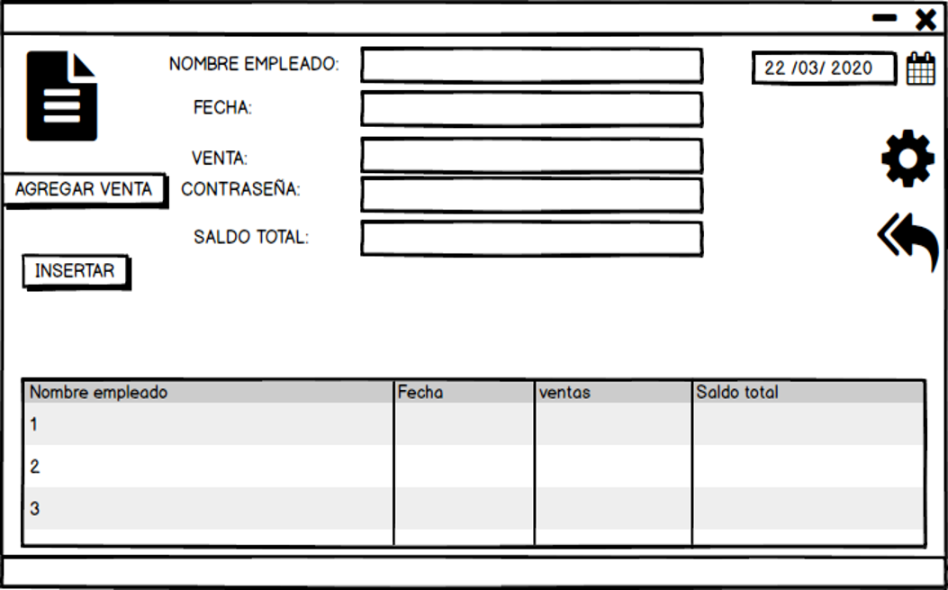

## Diseño (Photoshop o Adobe XD)

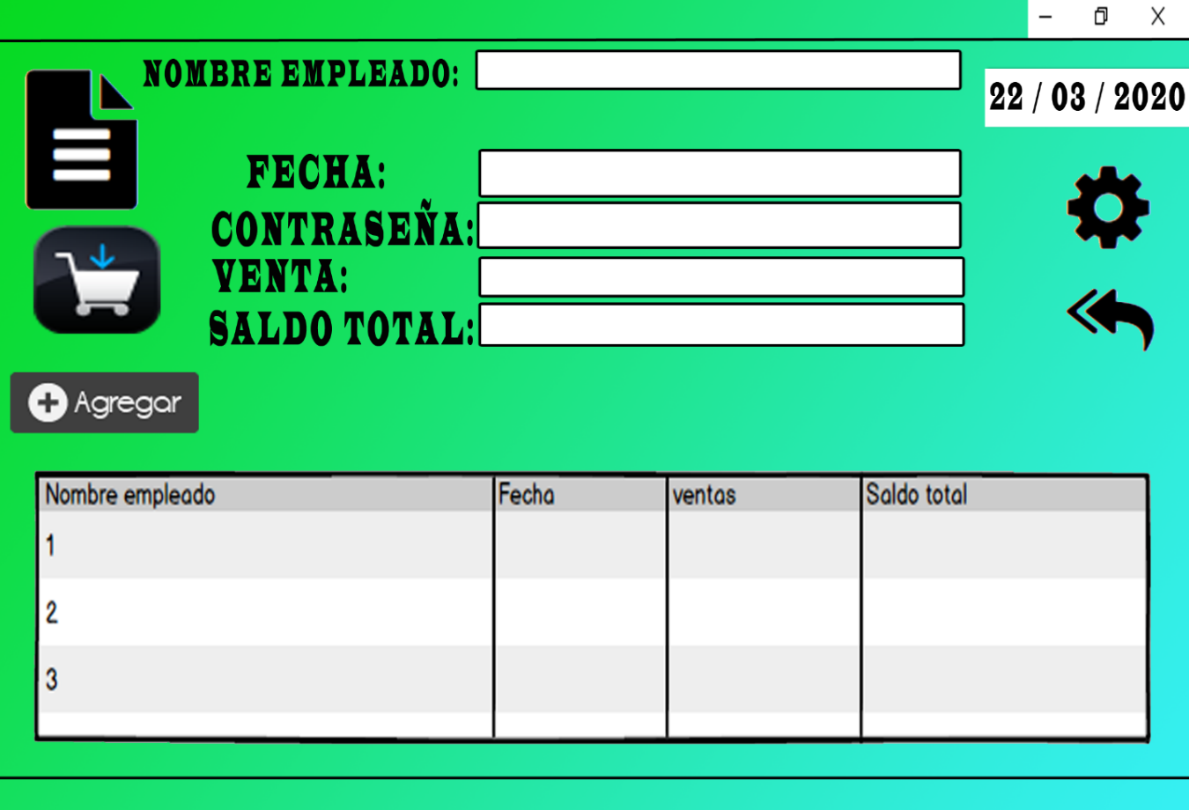

## Especificación de requisitos de diseño

La plantilla inicial contiene lo siguiente. Ver Figura 1: (Puede ser figura 1 o 2 dependiendo a la que quieran hacer referencia)

La plantilla inicial contiene lo siguiente. Ver Figura 1 y 2

* Campo de imagen para logotipo de la dependencia
* Icono para referencia de inventario
* Icono para agregar producto
* Boton para regresar a pagina
* 5 JLabel para hacer referencia de datos
* 5Text Field insertar datos
* 1 boton para agregar la operación realizada
* JLabel fecha
* Tabla para mostrar datos almacenados en el sistema